Resumen sobre “trabajando con proyectos”

**Módulo 1: Introducción a proyectos**

Un proyecto es una estrategia de enseñanza en la cual puedes atraer la atención de los alumnos. Los objetivos ayudaran a aplicar lo que se aprende en la clase. Deberás escoger los objetivos en los cuales los alumnos será más fácil su comprensión.

Uno de los beneficios de los proyectos es que adquiere una idea diferente entre un aprendizaje por proyectos a las estrategias educativas tradicionales además de que les deja a los estudiantes como: aumentar su motivación, logros académicos, aumenta la colaboración, desarrolla la autonomía.

Las características de los proyectos son las siguientes:

* Presentación del proyecto
* Discusión de la evaluación
* Experimentos sobre el tema a escoger
* Investigación del proyecto
* Orador invitado
* Poner manos a la obra
* Producto final
* Presentación

El aprendizaje basado en proyectos ayuda a que los alumnos tengan un aprendizaje constructivista, ya que ellos trabajan en proyectos o problemas abiertos. Casi siempre los estudiantes cuando trabajan en equipo duran mucho tiempo buscando información en múltiples fuentes para crear productos auténticos y gracias a esta técnica de proyectos se les será más fácil organizar y encontrar información rápidamente.

Los proyectos implican tener un sentido de indagación a la cual podrás encontrar información concreta del tema que estas investigando, pero no siempre es así porque hay personas que no poseen este sentido.

**Módulo 2: Diseño de proyectos**

Pasos para llevar a cabo un proyecto

**Paso 1:** Determine los objetivos: cuando diseñas un proyecto, empieza con el final en mente. Identifica que deben saber y ser capaces de hacer los estudiantes al final del proyecto. Determine objetivos específicos de aprendizaje a partir de los estándares de contenido y las destrezas del siglo XXl para asegurarse que los estudiantes profundicen en un área significativa del currículo.

**Pasó 2** Desarrolle las preguntas orientadoras del currículo: desarrolle preguntas orientadoras del currículo como guías del proyecto y para ayudar que los estudiantes se centran en las ideas importantes y los conceptos claves.

**Pasó 3** Planee la evaluación: Evalué el aprendizaje en múltiple puntos a lo largo del proyecto. Incorpore en sus planes de evaluación evaluaciones continuas y reflexivas centradas en el estudiante.

**Pasó 4** Diseñe las actividades: diseñe actividades que satisfagan las necesidades de aprendizaje de los estudiantes, se relacionen con el mundo e incluyan tareas o proyectos significativos que incorporen el uso de la tecnología.

En la actualidad los alumnos necesitan desarrollar destrezas tales como colaboración, responsabilidad, alfabetización informacional, pensamiento crítico, entre otras.

Existen distintas categorías de destrezas que se necesitan en la actualidad

**Destreza para la vida y la profesión:**

* Flexibilidad y adaptabilidad
* Iniciativa y autonomía
* Destrezas sociales e interculturales
* Productividad y rendición de cuentas
* Liderazgo y responsabilidad

**Destrezas de aprendizaje e innovación**

* Creatividad e innovación
* Pensamiento crítico y resolución de problemas
* Comunicación y colaboración

**Destrezas en información, medios y tecnología**

* Alfabetización informacional
* Alfabetización en medios
* Alfabetización en TIC (tecnologías de la información y comunicacionales)

Existen 3 tipos de preguntas que están orientadas al currículo, la pregunta esencial que es una pregunta motivadora que invita a la reflexión, transciende múltiples áreas curriculares y/o múltiples unidades en una misma área curricular, después están las preguntas de unidad que son abiertas, motivadoras, claramente acordes a los objetivos y requieren que los estudiantes utilicen pensamiento de orden superior para desarrollar el conocimiento conceptual relacionado con una unidad o proyecto individual y por ultimo tenemos las preguntas de contenido que se centran en los conceptos clave para construir conocimientos factico en apoyo a la pregunta de la unidad. Tienen respuestas limitadas y definidas.

Una vez organizados los estándares, los objetivos del aprendizaje, las preguntas orientadoras del currículo y las evaluaciones ya estás listo para planificar las actividades de proyecto.

En los proyectos, las actividades centradas en el estudiante pueden concluir:

* Aprendizaje de servicio
* Simulación o juego de roles
* Construcción y diseño
* Resolución de problemas
* Tele-colaboración
* Webquests
* Investigaciones
* Enseñanza entre pares y la colaboración en grupo
* debates

**Modulo 3: Evaluación**

A lo largo del proyecto están destinadas a lograr tres propósitos los cuales son:

1. Estimar las necesidades del estudiante: la evaluación de los conocimientos previos de los estudiantes le permite al docente planificar para satisfacer las necesidades del estudiante y ayudarles a incorporar nuevo conocimientos a su acervo.

2. Fomentar el aprendizaje estratégico: durante los proyectos, las evaluaciones ayuda a los docentes planificar para satisfacer las necesidades del estudiante y ayudarles a incorporar nuevo conocimiento a su acervo.

3. Demostrar comprensión: al final del proyecto, las evaluaciones sirven para evaluar la comprensión y las destrezas del estudiante y proporcionan realimentación respecto a la calidad del trabajo.

Después de determinar un propósito de evaluación, se deben hacer las siguientes preguntas:

* ¿Cuál método de evaluación utilizare yo o mis estudiantes?
* ¿Quién realizara la evaluación, mis estudiantes, los compañeros o yo misma?
* ¿En qué momento tendrá lugar la evaluación?
* ¿Cuáles instrumentos de evaluación será utilizados para recoger la información?

**Métodos e instrumentos**

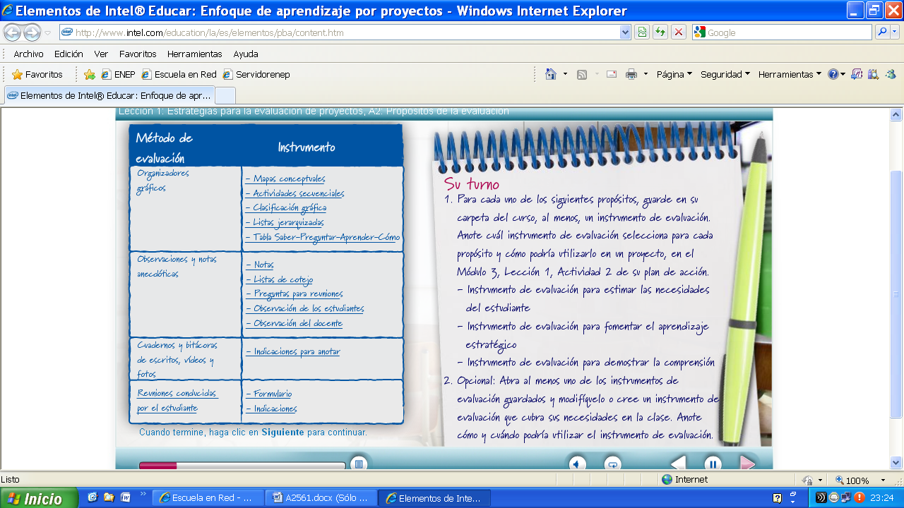

En este modulo se aprendió que:

* En los proyectos, la evaluación tiene lugar para múltiples propósitos y a través de múltiples métodos e instrumentos.
* Las destrezas del siglo XXI pueden ser evaluadas
* Los cronogramas de evaluación y los planes de evaluación ayudan al docente a evaluar de una forma más eficiente
* Las matrices de valoración y las guías de puntuación pueden ser utilizadas para asignarle calificaciones a proyecto final y a los procesos.

**Módulo 4: Planificación de proyectos**

Retos del proyecto

**Responsabilidad:** La responsabilidad individual en el trabajo en grupo, las estrategias que utilizo, incluye mantener reuniones de clase y pedir informes orales cortos acerca del progreso de cada grupo, pedir informes escritos cortos sobre el progreso individual y llevar a cabo puntos de inspección frecuentes a través de la observación y las reuniones.

**Adaptaciones curriculares:** Debe haber estrategias para estudiantes con dificultades de aprendizaje como lo es formar grupos entre estudiantes diestros con los menos diestros, y estrategias para hablantes no nativos como proporcionas modelos visuales o solicitarles a los estudiantes bilingües más avanzados que ayuden con la traducción.

**Tecnología:** Hay tecnología que le permite a los estudiantes alcanzar los objetivos del aprendizaje ya que esta puede aumentar la motivación de los estudiantes y su dominio de las destrezas del siglo XXI. Asegurarse de centrarse en tecnología que verdaderamente enriquezcan el aprendizaje del estudiante, y otra es la tecnología que apoya el trabajo de proyecto porque existen muchas posibilidades, como el *wiki* les enseño a los estudiantes crear sus propias páginas para que publiquen sus trabajos. Esto promueve la colaboración del trabajo en grupo y entre las clases externas que están asociadas al curso.

**Organización:** Manteniendo a todos organizados, antes del inicio del proyecto, completo un cronograma del proyecto y un plan de implementación. Los grupos de estudiantes también hacen planes de proyecto, al inicio de los mismos.

Estrategias administrativas

* Informar sobre el proyecto
* Tiempos y transiciones
* Administración de recursos
* Fomentar la colaboración

Promover el proyecto

Cuando se promueve el proyecto la comunicación resulta esencial por eso debes:

* Informar a la comunidad
* Informar a los padres de familia
* Informar a los estudiantes

Expectativas del estudiante, tareas clave y responsabilidades:

**Plan de proyectos:** Presente un plan de proyecto. A medida que los estudiantes adquieran mayor experiencia con los proyectos, pídales que confeccionen sus propios planes.

**Matriz de valoración:** Revise la matriz de valoración del proyecto que define los criterios de evaluación. Obtengan realimentación a partir de las expectativas, responda a cualquier pregunta y considere ajustar los criterios de acuerdo a los aportes de los estudiantes.

**Calificación del proyecto:** Discuta y coincida con los criterios de calificaciones antes de dar inicio al proyecto.

Estrategias para administrar el tiempo y las transiciones

Cuando los estudiantes trabajan en grupos colaborativos en los proyectos, las ausencias de los estudiantes pueden crear problemas, considere las siguientes estrategias para ayudarles a manejar las ausencias:

* Utilice un WebQuest, wiki, sitio de colaboración en línea o sitio web de la clase para todo el trabajo del proyecto y provea acceso universal para actualizaciones.
* Pídale a los estudiantes que trabajen en grupo para coordinar el trabajo, cuando un miembro está ausente

Estrategias para administrar la colaboración:

La colaboración es una característica del aprendizaje basado en proyectos que se da en grupos de diferentes tamaños y durante distintas actividades.

**Pares:** Proporcionar realimentación, editar trabajos, combinar destrezas en una tarea

**Grupos pequeños:** Trabajar en tareas complejas, aprender contenido, compartir perspectivas y llegar a consenso.

**Grupos completos:** Lluvia de ideas, presentaciones de los estudiantes, rendición de informes, verificación del progreso, discusiones, debates y modelado de actividades.

En este módulo se aprendió:

* Como administrar un proyecto
* Aprender como motivar a los estudiantes a ser autogestores exitosos.
* Utilizar un cronograma de proyecto y un plan de implementación para organizar proyectos.
* Pensar sobre tipos de andamiajes para los estudiantes.
* Reflexionar sobre estrategias administrativas
* Revisar recursos para adaptarlos para su uso personal.

**Módulo 5: Orientar el aprendizaje**

La formulación de preguntas en clase

* Motivar y atraer los intereses y la curiosidad de los estudiantes.
* Determinar el conocimiento y la comprensión del estudiante.
* Inducir la observación y descripción de fenómenos
* Instalar la reflexión y la meta cognición
* Promover el pensamiento crítico y la resolución de problemas
* Estimular la creatividad, la imaginación y la formulación de hipótesis

Colaboración y la autonomía

1. Modele utilizando la subdestreza específica al contenido relacionado con el proyecto.
2. Dirija una discusión sobre cuando utilizar una subdestreza y como puede ser modificada para aplicarla a distintas situaciones.
3. Orientar a los estudiantes en una breve actividad de aplicación en la cual reciben realimentación.
4. A todo lo largo del proyecto, recuerde a los estudiantes aplicar la subdestreza.
5. Evalué la destreza mientras los estudiantes trabajan y si fuese necesario, vuelva a modelarla.

Alfabetización informacional

La alfabetización en la información puede ser enseñada utilizando los mismos procesos para enseñar colaboración, autonomía y cualquier otra destreza del siglo XXI.

En este módulo, se aprendió:

* La formulación de preguntas por parte de los estudiantes y los docentes, mejoran el aprendizaje
* Las destrezas del siglo XXI están conformadas por subdestrezas que pueden ser enseñadas a través de mini-lecciones.
* Los estudiantes mejoran sus destrezas del siglos XXI a través del modelado, la discusión y la práctica.